独立行政法人地域医療機能推進機構中京病院　病診連携システム

**中京こどもハートセンター　FAX紹介受診予約申込書**

**【 FAX：052－691－6053 】**

平成　　　年　　月　　日

|  |  |
| --- | --- |
| 施設名 |  |
| 医師名 |  |
| 電　話 |  |
| ＦＡＸ |  |

受診者

フリガナ

氏 名 様 ( 男 ・ 女 ) 明 ・ 大 ・ 昭 ・ 平 　　　年　　月　　日

住 所 (TEL)

※中京病院への受診歴（ あり ・ なし ）

受診希望日：　　　平成　　　　年　　　　月　　　　日（　　　曜日）

紹介目的：

|  |  |  |  |  |  |  |
| --- | --- | --- | --- | --- | --- | --- |
|  |  |  |  |  |  |  |
| **小児循環器科　一般外来** | **心臓血管外科　一般外来** | **胎児心エコー外来**  **＋ 産婦人科 妊婦外来** | **成人先天性心疾患 外来** | **セカンドオピニオン外来** | **アブレーション外来** | **プロテクター外来** |

**中京こどもハートセンター**の受診希望外来（下欄に○印をつけてください。）

●医師指定がある場合

医師名をご記入ください ※**交代制外来・専門外来は指定できません**

医師

●他科併診希望がある場合

希望科と紹介目的をご記入ください

　　　　 ＜小児循環器科外来＞　　　　　　　　　　 　　　＜心臓血管外科外来＞

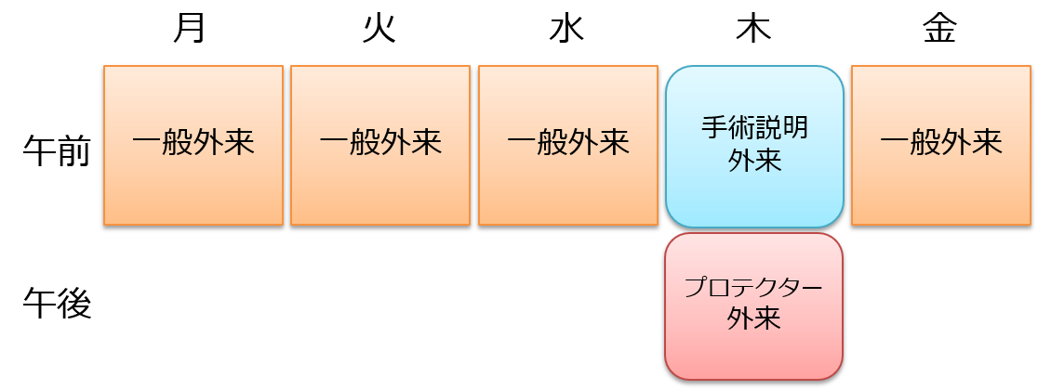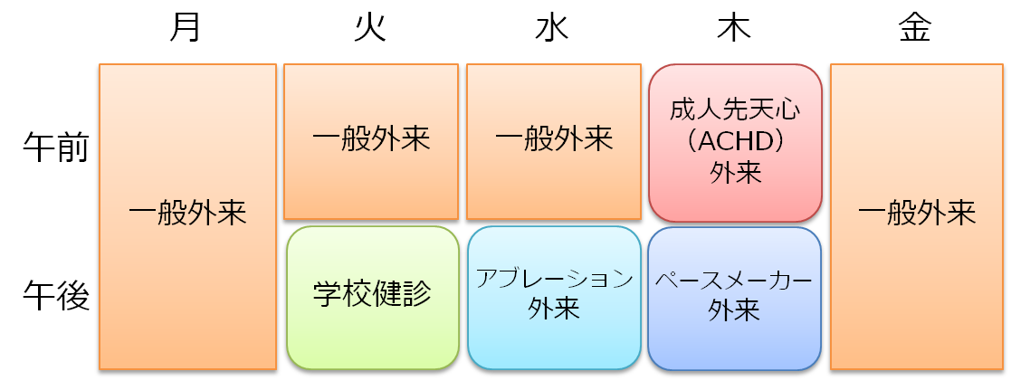

1. 紹介受診は受診希望日の前日までにお申し込みください。
2. 折り返し、予約確認票を送付致します。

